**Конкурс «Как я вижу коррупцию»**

Администрацией Губернатора Новгородской области совместно с прокуратурой Новгородской области с 01 ноября 2022 года по 22 ноября 2022 года организовано проведение областного конкурса «Как я вижу коррупцию».

06 декабря 2022 года решением конкурсной комиссии определены победители областного конкурса.

В номинации «Социальный плакат «Мир без коррупции» комиссия присудила:

1 место– Сидоровой Карине Максимовне, учащейся 11 класса муниципального автономного общеобразовательного учреждения «Средняя общеобразовательная школа № 8 с углубленным изучением математики и английского языка», Ресурсного центра поддержки добровольчества Боровичского района, г. Боровичи;

[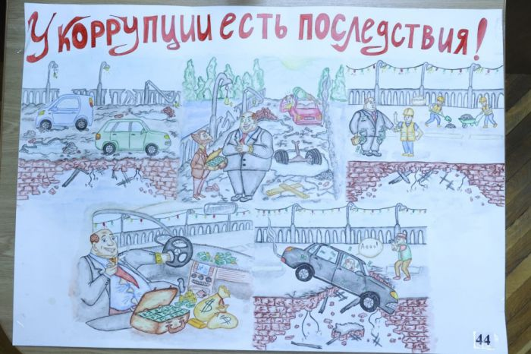](http://admvzvad.ru/tinybrowser/fulls/images/korrup/2022/01/1_mesto_risunok.jpg)

2 место – Гаевой Валерии Сергеевне, учащейся 9 класса «МАОУСШ п. Кулотино» Окуловский район Новгородской области;

[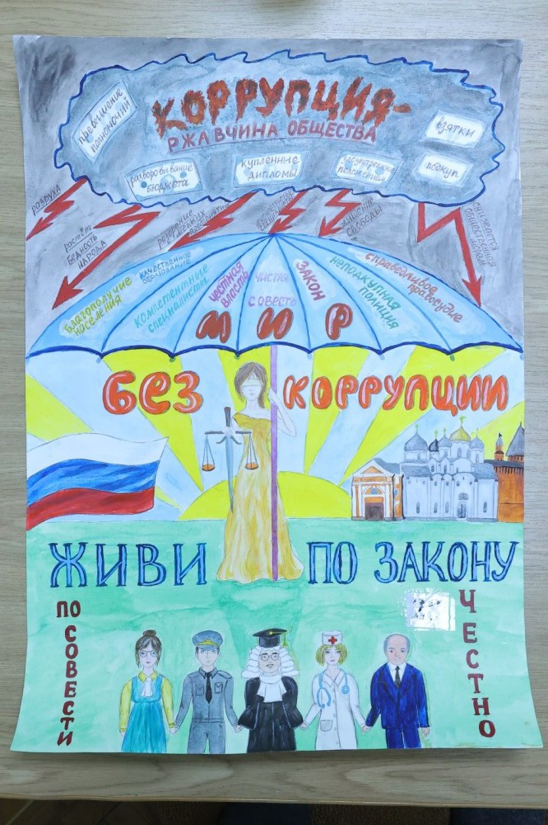](http://admvzvad.ru/tinybrowser/fulls/images/korrup/2022/01/2_mesto_risunok.jpg)

3 место – Вершининой Эвелине Юрьевне, учащейся 9 класса Муниципального автономного общеобразовательного учреждения "Средняя общеобразовательная школа №1" г. Боровичи Новгородской области;

[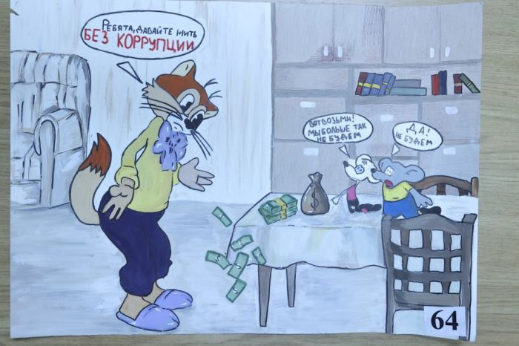](http://admvzvad.ru/tinybrowser/fulls/images/korrup/2022/01/3_mesto_risunok.jpg)

В номинации «Социальный видеоролик «Мы против коррупции!» комиссия присудила:

1 место — Константиновой Анастасии Ивановне, учащейся 10 класса МАОУ «СОШ №2 им. Ф.М. Достоевского с углубленным изучением английского языка», г. Старая Русса Новгородской области; (ссылка 1)

2 место – Галдиной Татьяне Николаевне, учащейся 9 класса Автономного муниципального общеобразовательного учреждения "Основная общеобразовательная школа №4" д. Новое Рахино Крестецкого района Новгородской области; (ссылка 2)

3 место – Ермолиной Екатерине Михайловне, учащейся 9 класса Муниципального автономного образовательного учреждения "Средняя школа с. Анциферово", Хвойнинский муниципальный округ Новгородской области; (ссылка 3)

В номинации «Стихотворение «Моё слово против коррупции» комиссия присудила:

1 место — Осиповой Ульяне Романовне, учащейся 10 класса Муниципального автономного образовательного учреждения «Демянская средняя школа имени Героя Советского Союза А.Н. Дехтяренко», рп Демянск Новгородской области;

«Предприимчивый барашек»

Жил толстый баран в одном совхозе,

И жизнь проживал он в каком-то курьёзе.

Он грабил свиней, продавал им овес.

Все деньги он прятал от этих глупцов.

Свинюшки терпели, молчали и жгли

Все силы свои на благо казны.

Баран приходил к ним с лицом деловым,

Всё забирал из совхозной казны.

И шёл он вальяжно как будто бы царь.

Что тут же вложил, то сразу украл.

Ни с кем не считался и жил как хотел.

Он богом считался средь царства свиней.

Кого-то накажет, кого-то побьет,

И взяточку так между делом возьмет.

Барашек на это рогом трясет,

И деньги большие в карманы кладет.

Подумали свиньи: «Так жить же нельзя!

Для каждого есть здесь доля своя».

Все по закону как у людей,

Решили собрать заседание зверей.

Судили барана довольно сурово.

А он им кричал: « Я не знаю закона!»

«О! Кто бы мне раньше об этом сказал,

Тогда бы я взятки брать бы не стал!».

«Прошу вас, поверьте и смилуйтесь звери,

Я вам приношу свои извинения!»

Здешний Потапыч — честный медведь,

Больший сей бред не смог он терпеть.

«Барашек, милый, послушай дружок,

Ты совершил самый страшный грешок.

Возможно, ты слышал и даже не раз

Коррупционерам нет места средь нас!»

С совхоза барана изгнали тогда.

Свинюшки визжали, кричали: «Ура!»

Запомни барашек на годы вперед.

Кто совершает служебный подлог

Тот получает от жизни пинок.

2 место — Никанорову Антону Валерьевичу, учащемуся 11 класса муниципального автономного общеобразовательного учреждения «Средняя общеобразовательная школа № 8 с углубленным изучением математики и английского языка», г. Боровичи Новгородской области;

«Наказание»

Город.

Кабинет.

Чиновник.

Стол.

Молодой мужчина, статный,

Принимающий людей,

Был ответственен за то,

Чтоб у всех к нему пришедших

Безопасность при пожаре

Обеспечена была.

Первый входит, всё в порядке,

Одобряем документ,

Подпись ставим, будь спокоен,

Заходи другой клиент.

И вошел мужчина в чёрном,

Доставая документ, заявил:

“В кафе моём, я знаю, нет системы,

Что должна тушить пожар.

Но поверьте, друг любезный,

Там она нам не нужна!

Без неё справлялись как-то,

И пожары ерунда!

Мы, давай, уладим гладко,

Ведь я вижу, твой пиджак,

Уж давно проели моли,

Вот тебе большой конверт,

Будет он тебе полезен,

Новый ты пиджак прикупишь,

Но подпишешь документ”.

Видя сумму всю в конверте,

Обомлел чиновник сразу,

Долго думал и решил:

“Да, пожалуй, ведь система

Там и правда не нужна.”

Подпись ставит,

Все довольны,

Собирается домой.

Ведь рабочий день тяжелый

Был наполнен суетой.

Возвращаясь, размышляет,-

“Вот и деньги появились,

Нечего без пиджака страдать.

Деньги ведь никто не видел,

Некому и наказать.”

И домой вернувшись засвет,

Поприветствовал сынишку,

Семилетнего мальчишку,

Что дороже в жизни нет.

Расстегнув портфель рукой,

И заметив тот конверт

(Он сейчас для всех секрет),

Тут же спрятал с глаз долой.

А сынишка восхищенно:

“Завтра новое кафе

Открывает свои двери,

Я схожу, поем, взгляну,

Впечатленья расскажу”.

Утро вторника, работа,

То же место, тот же город.

В новостях передают, дескать

Новое кафе в центре города открыто,

Интервью даёт владелец.

И чиновник мелкий тут же

Узнаёт его лицо.

Эти новости прервал,

Заполнять бумаги стал.

Первый час сидел, второй,

На часах большая стрелка

На двенадцать указав,

Прервала работу метко,

Так, что бросив все бумаги,

Поспешил чиновник сразу,

Будто бы боясь чего-то,

Информацию смотреть.

Тут, включая телевизор,

Не поверил он глазам.

Всё горит, везде огонь,

“Что же там произошло?!”

И быстрей бежит домой,

Ведь сынишка с интересом

В день открытия сегодня

Собирался пообедать,

Посетить это кафе.

А пожар, возникший в нем,

Потушить никто не смог.

Но смогла бы та система,

А чиновник мелкий,

Получив конверт тот самый,

Жизни стоивший людей,

Посчитал, что та система

Будет менее ценна,

Чем пиджак, без дырок, новый,

И другая ерунда.

Открывая дверь ключом,

Понимает вдруг чиновник,

Что за парочку «бумажек»,

Взятых в алчном желанье,

Погубил немало жизней,

И сынишку своего.

В новостях передают,-

“Шесть погибших,

В том числе и мальчик, лет семи”.

“Не осталось тут сомнений,

Что остался я один...-

Жалобно сказал чиновник.

Разве стоили те деньги,

Жизни всех этих людей?

Достаёт, убитый горем,

Тот конверт чиновник мелкий

И бросает что есть силы,

В приоткрытое окно.

Разлетелись тут же деньги,

А чиновник рассуждать,

И при этом всех кляня:

“Я ведь думал, не накажут,

Ведь не видели меня».

3 место — Сатониной Анне Владимировне, учащейся 9 класса МАОУ «Первая университетская гимназия им. Академика В.В.Сороки», г. В. Новгород.

«Справедливость взойдет над Россией»

Чистая и светлая у России душа:

Ни вора не терпит она, ни скупца,

И толстосуму твердое «нет»

Честный чиновник скажет в ответ!

Сколько талантов: поэтов, ученых,

Сколько врачей, трудом увлеченных,

Славен народ наш, трудом знаменит,

Дух бескорыстья людей всех роднит.

Честно трудиться – наша задача,

В работе должна быть самоотдача.

Счастье приносит любимое дело,

Чистую совесть, взгляд в будущее смелый.

Будем достойными Родины нашей!

Нет ее в мире лучше и краше!

Мы ежедневной и честной работой

К ближнему каждый проявим заботу!

Будем друг к другу все милосердны

В добрых делах будем усердны.

Взятки и корысть – последнее дело!

Путь честный в жизни проложим мы смело!

Честным трудом будут все жить –

Коррупцию сможем искоренить!

И честный труженик станет счастливым,

И справедливость взойдет над Россией!